**Atualização do sistema da BDJur**

# JUSTIFICATIVA

Considerando avaliação da versão 3.0 do DSpace em servidor de teste, instalada pela Secretaria de Tecnologia da Informação e Comunicação – STI em novembro de 2012, e em função da leitura da documentação do sistema, verificou-se que essa versão contém novos recursos, melhorias e correções de *bugs*, adequando melhor o sistema às necessidades dos usuários e tornando-o mais estável. A BDJur utiliza atualmente a versão 1.5.1 DSpace. A partir dessa versão, doze novas foram lançadas, sendo a versão atual, 3.1, disponibilizada em 2013. Entre os recursos implementados nas versões posteriores à utilizada pela BDJur que são fundamentais para facilitar o trabalho dos administradores, alimentadores e usuários do sistema, estão:

* **Desenvolvimento das estatísticas:** melhoria da capacidade de exibição de dados estatísticos, permitindo visualizações de diversos dados para cada item, coleção e comunidade em ambas as interfaces, tanto no JSPUI como no XMLUI.
* **Função Discovery:** exibe a quantidade de documentos do sistema por tipo de material, permitindo melhor divulgação e compreensão para os usuários dos tipos de conteúdos existentes.
* **OAI-PMH harvesting:** permite a coleta de metadados de outros repositórios, possibilitando a pesquisa em coleções de outras bibliotecas digitais de interesse dos usuários da BDJur. Por exemplo, podemos cadastrar coleções de outras bibliotecas digitais do Poder Judiciário, ampliando, com isso, os conteúdos disponibilizados pela Biblioteca Digital. Essa funcionalidade permitirá, também, integrar a pesquisa nas publicações institucionais do STJ, hospedadas na coleção Publicações da BDJur e no site de Publicações Seriadas.
* **Mover itens:** importante recurso implementado na versão atual do DSpace que possibilita ao próprio administrador mover um item de uma coleção para outra.
* **A edição em lote de metadados:** um das grandes mudanças solicitadas pela comunidade de usuários do sistema foi o mecanismo para permitir a edição de metadados em lote, que atendesse a capacidade de editar uma série de metadados de forma fácil e em massa e que realizasse as mudanças globais em todo o repositório. As correções e alterações em lote poderão ser feitas pelos administradores da BDJur. Seria possível corrigir nomes de autores, subtítulos de publicações, Assuntos e outras informações. Essa funcionalidade é executada por meio da importação e exportação de metadados.
* **Controle de autoridades:** Um novo controle de autoridades foi incluído, permitindo o desenvolvimento de novas entradas para as fontes de autoridade. Por exemplo, permite relacionar os nomes dos autores com um banco de dados de identidade local ou nacional, como o Vocabulário Controlado da RVBI (VCB/AUTR). Isso contribui para a uniformização de Assuntos e autores incluídos no sistema, facilitando uma recuperação mais eficiente dos documentos. Além dessa funcionalidade, foi implementada a pesquisa AJAX, que inclui a funcionalidade de autocompletar.
* **Administração delegada:** Permite criar comunidades distintas com administração descentralizada. O administrador poderá gerenciar apenas a comunidade pela qual é responsável. Na versão que é utilizada atualmente, existe apenas um grupo de administradores gerais que possui permissão para gerenciar todas as coleções.

Cabe ressaltar que, durante o período de utilização do DSpace no STJ, foram feitas várias customizações para atender às necessidades específicas da BDJur. Algumas customizações, porém, prejudicaram a estabilidade da ferramenta, principalmente a última modificação feita no *layout* em 2009, que alterou profundamente o design gráfico do sistema, o que tem ocasionado a apresentação de vários erros, dentre eles:

* Problema na geração do arquivo para pesquisa no texto integral dos documentos (não geração do arquivo ou geração do arquivo com vários erros).
* Duplicidade na exibição de itens no sistema (um mesmo item aparece três vezes na lista de itens do sistema, embora o registro seja o mesmo). Esse problema tem acontecido também na exibição das coleções às quais o item pertence (no registro de um item aparece o nome da coleção duas vezes).
* Problema no cadastro de usuários, a exemplo do que ocorreu, recentemente, com o cadastro de um dos ministros do Tribunal (às vezes o sistema não registra automaticamente os servidores do STJ para permitir que eles possam acessar os conteúdos restritos com nick e senha rede).
* O sistema não está permitindo o cadastro de usuários para receber as atualizações (Alertas por email).

Além dos problemas supracitados, há vários ajustes que precisam ser feitos no mecanismo de busca:

* O sistema não recupera itens quando utilizamos os sinais diacríticos na pesquisa (ponto, dois pontos, interrogação, travessão, etc.). Ao copiar um título com um destes sinais e colar no campo de pesquisa, o sistema não apresenta nenhum resultado.
* A busca por palavras adjacentes não está funcionando corretamente. Se um usuário pesquisar por “Portaria 125 2012”, o sistema vai exibir, entre os primeiros registros, documentos menos relevantes que contenham as palavras pesquisadas, não atendendo ao critério de proximidade. A adoção desse critério possibilita a exibição dos documentos com preferência para os mais relevantes.
* A caixa de pesquisa avançada está localizada no rodapé da página, dificultando sua visualização por parte do usuário. É preciso que seja configurada para aparecer na parte superior da página.

Diante das informações apresentadas, recomenda-se a atualização do sistema da BDJur como forma de implementar as melhorias constantes na nova versão, corrigir eventuais erros e problemas apresentados na versão atualmente utilizada e atender as novas demandas de trabalho surgidas das unidades do Tribunal que utilizam a ferramenta.

A fim de implantar uma versão mais estável, evitando alterações no código fonte da ferramenta, conforme orientação da STI, a Biblioteca reavaliou todas as customizações feitas na versão do DSpace atualmente utilizada pela BDJur, para que sejam mantidas, na próxima versão do sistema, somente as customizações estritamente necessárias e específicas, e que sejam submetidas as modificações gerais da ferramenta para análise da comunidade de desenvolvedores do DSpace, que poderá implementar as melhorias sugeridas em futuras versões.

Dessa forma, somente serão contempladas, na nova versão, as customizações estritamente específicas, referentes à inclusão de novos campos nos formulários de submissão e de pesquisa das coleções.

Em relação ao *layout* da BDJur, será mantido o *layout* padrão da nova versão do DSpace, com modificações nas folhas de estilo e pequenas alterações em sua estrutura, referentes à exclusão de opções e customização de formulários de pesquisa.

A implantação da nova versão do sistema trará benefícios, não somente para os usuários que acessam o sistema, mas também para todos os seus administradores e alimentadores, que incluem unidades de todas as secretarias do Tribunal.

Para atualização do sistema, deve ser utilizada a versão mais recente do software, versão 3.1, com implementação do *layout* e das customizações/configurações na interface mirage, da linguagem xml, conforme mostrada na figura abaixo:

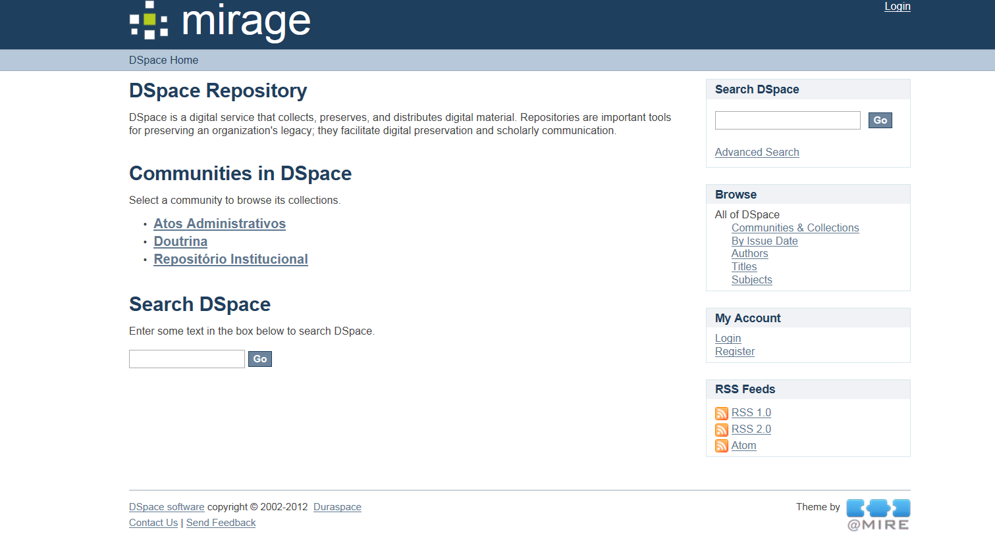

A nova estrutura da BDJur, com o detalhamento das customizações e configurações que devem ser feitas no software DSpace, é apresentada a seguir.

# ESTRUTURA DA BDJUR

As comunidades e as coleções que deverão constar na nova versão do sistema são:

* + **Atos Administrativos** 
    - Atos Normativos da ENFAM
    - Atos Normativos do STJ
    - Atos Normativos do TFR
    - Boletim de Serviço do STJ
  + **Doutrina** 
    - Livros Digitais
    - Obras Raras
    - Produção Intelectual dos Ministros do STJ
    - Produção Intelectual dos Servidores do STJ
    - Revistas de Acesso Aberto
    - Revistas de Acesso Restrito
    - Sumários de Livros
    - Textos Jurídicos
  + **Repositório Institucional** 
    - Atas do STJ
    - Atas do TFR
    - Eventos
    - Galeria de Artes
    - Memória Institucional
    - Museu Digital
    - Pareceres da Assessoria Jurídica
    - Publicações Institucionais

# COLEÇÕES E METADADOS

A seguir, estão descritos, para as coleções de cada comunidade, os metadados que deverão constar na nova versão do sistema, com a ordem e descrição que devem ser apresentados para o usuário.

## Atos Administrativos

Coleções pertencentes à comunidade “Atos Administrativos”:

* + - Atos Normativos da ENFAM*
    - Atos Normativos do STJ
    - Atos Normativos do TFR*
    - Boletim de Serviço do STJ

* Coleções que deverão ser criadas na nova versão:

* ***Atos Normativos da ENFAM***: coleção que deverá ser alimentada com os itens da coleção “Atos Normativos do STJ” que contenham o campo autor - dc.contributor.author – com a seguinte informação: Escola Nacional de Formação e Aperfeiçoamento de Magistrados (Brasil) (ENFAM). Assim, após a migração dos atos da ENFAM para a nova coleção, esses itens deverão ser excluídos da coleção “Atos Normativos do STJ”.
* ***Atos Normativos do TFR:*** que será alimentada diretamente pelos servidores da SEBID e reunirá os dados da base “Atos Normativos do TFR”, disponível em: <http://intranet.stj.gov.br/SCON/legistfr/index.jsp?imInTab=SANTRF&imInTabPai=BIBCST&imInTabAvo=PBIB>.

### 3.1.1 Metadados

Metadados que deverão ser configurados e/ou customizados para todas as coleções da comunidade “Atos Administrativos”:

* **Metadados do formulário de entrada de dados:**
* Autores (dc.contributor.author)
* Título (dc.title)
* Data de assinatura (dc.date.created)*
* Data de publicação (dc.date.issued)
* Fonte (dc.identifier.citation)
* Tipo de ato (dc.relation.uri)* – *Campo com list box*
* Número do ato (dc.atos.numero)*
* Tipo (dc.type)
* Idioma (dc.language.iso)
* Resumo (dc.description.abstract)
* Descrição (dc.description)

* Campos que deverão ser acrescidos ao formulário de entrada de dados, pois não aparecem no formulário padrão do sistema. O campo “Tipo de ato” (dc.relation.uri) deverá ser customizado para que apareça lista de opções (list box), conforme a seguinte lista:

* Ata
* Ato regimental
* Ato deliberativo
* Ato regulamentar
* Acordo de cooperação
* Certidão
* Comunicado
* Despacho*
* Edital
* Emenda regimental
* Instrução normativa
* Ordem de serviço
* Orientação normativa
* Portaria
* Portaria conjunta
* Regimento interno
* Resolução
* Termo de homologação
* Outros

* Após a migração dos dados para a nova versão, todos os registros das coleções pertencentes à comunidade “Atos Administrativos”, que constem “Decisão” como tipo de ato, devem ter o campo “Tipo de ato” (dc.atos.numero) alterado para “Despacho”.

* Os metadados deverão aparecer no formulário de entrada de dados com a descrição apresentada acima, exceto a descrição no formato Dublin Core, que consta entre parênteses, que foi incluída somente para facilitar o trabalho de configuração e customização dos campos.
* O campo “Número do ato” (dc.atos.numero) deve ser criado e incluído no sistema, pois não consta na lista padrão de metadados.
* Os campos Editor (dc.publisher); e Série/Relatório (dc.relation.ispartofseries), que consta no formulário padrão de entrada de dados, devem ser retirados dos formulários de todas as coleções dos “Atos Administrativos”.
* Quando da criação das coleções da comunidade “Atos Administrativos”, deverão ser definidos os seguintes valores como padrão (valor default) para os campos abaixo, para que apareçam já preenchidos no formulário de entrada de dados:
* Para o campo “Author” (dc.contributor.author), definir os seguintes valores para as respectivas coleções:
  + - **Atos Normativos da ENFAM:** Escola Nacional de Formação e Aperfeiçoamento de Magistrados (Brasil) (ENFAM)
    - **Atos Normativos do STJ:** Brasil. Superior Tribunal de Justiça (STJ)
    - **Atos Normativos do TFR:** Brasil. Tribunal Federal de Recursos (TFR)
    - **Boletim de Serviço do STJ:** Brasil. Superior Tribunal de Justiça (STJ)
* Para o campo “Tipo” (dc.type), definir o seguinte valor para todas as coleções da comunidade “Atos Administrativos”: Ato administrativo.
* **Metadados de visualização do item**

Os metadados das coleções da comunidade “Atos Administrativos” que deverão aparecer no registro simples (na ordem e descrição apresentada abaixo) e no registro completo (na ordem padrão do sistema), dos itens publicados no sistema, constam abaixo. A descrição dos metadados no formato Dublin Core foi incluída entre parênteses somente para facilitar o trabalho de configuração, não devendo aparecer visível para os usuários, exceto no registro completo de visualização dos metadados do item, que aparece, como padrão do sistema, os campos no formato Dublin Core.

*Registro simples:*

* dc.title**
* dc.contributor.author**
* Resumo (dc.description.abstract)
* Descrição (dc.description)
* Data de publicação (dc.date.issued)
* Situação (dc.relation.isversionof)*
* Vide (dc.relation.hasversion)* e Vide Link (dc.relation.hasversionlink)*
* Fonte (dc.identifier.citation)*
* Ao citar o item, use (dc.identifier.uri)

* Campos que devem ser configurados para aparecer no formulário, pois não constam no formulário de visualização padrão do sistema. Os campos Vide e Vide Link devem ser apresentados no formulário como único campo. O Vide Link serve apenas para gerar link na informação incluída no campo “Vide”. Exemplo:



** Os metadados dc.title e dc.contributor.author não contêm a tradução em português porque deverão ser exibidos no registro simples de metadados conforme a versão padrão do sistema, sem o nome do campo antes do conteúdo, conforme mostrado na figura abaixo:



* O campo “Vide Link” (dc.relation.hasversionlink) deve ser criado e incluído na lista de metadados do sistema, pois não existe na lista padrão de metadados.

*Registro completo*

Todos os campos do registro simples devem aparecer no registro completo mais os seguintes:

* Data de assinatura do ato (dc.date.created)
* Idioma (dc.language.iso)
* Tipo (dc.type)
* Tipo de ato (dc.relation.uri)
* Número do ato (dc.atos.numero)
* Assuntos (dc.subject)
* Dessa forma, o registro completo de metadados apresentará todos os campos de metadados (registro simples e registro completo) na ordem estabelecida pelo sistema.

### Formulário de pesquisa

Os formulários de pesquisa simples e avançada que devem ser disponibilizados nas páginas da comunidade “Atos Administrativos” de todas as coleções pertencentes a ela conterão os campos especificados abaixo.

Formulário de pesquisa simples:

O formulário de pesquisa simples que consta na nova versão do sistema é o mostrado na figura abaixo:

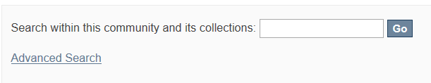

O formulário acima deve ser customizado, conforme o formulário de pesquisa utilizado atualmente pela BDJur, incluindo, abaixo do formulário, as opções “Lista por: Título, Autor, Data, Assunto”, conforme mostrado na figura abaixo:

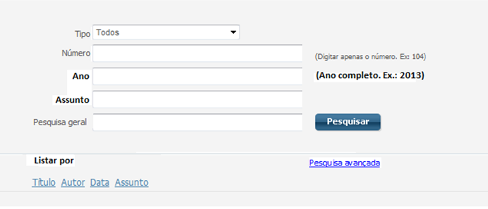

Os campos de busca do formulário acima deverão ser customizados para pesquisar nos metadados do Dublin Core descritos abaixo:

* **Tipo** (dc.relation.uri)* - *Campo com list box*
* **Número** (dc.atos.numero)
* **Ano** (dc.date.created; dc.date.issued)
* **Assunto** (dc.description.abstract; dc.subject.other)
* **Pesquisa geral** (todos os campos e texto integral)

* Campo que deverá conter a lista de tipos de atos descritos anteriormente no formulário de entrada de dados desta comunidade.

Formulário de pesquisa avançada:

Para pesquisa avançada, que será acessada por meio do link constante do formulário de pesquisa simples, deve ser utilizado o próprio formulário de pesquisa avançada padrão do sistema, conforme mostrado na figura:

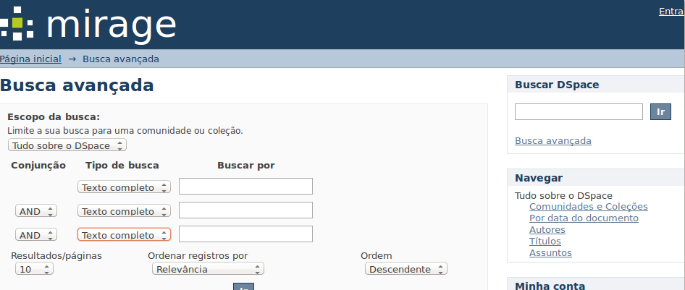

O formulário acima deve ser customizado, realizando os seguintes ajustes:

* Limitar o escopo da pesquisa para a comunidade “Atos Administrativos”;
* Todos os campos listados no formulário do registro completo de metadados do item, listados anteriormente, devem constar na lista exibida da coluna “Tipo de busca”;
* Alterar textos do formulário, incluindo a tradução das conjunções (AND, OR, NOT), e texto de orientação para o usuário: "Refine sua busca combinando diferentes Tipos de Pesquisa e as Conjunções E, OU e NÃO" conforme mostrado abaixo:

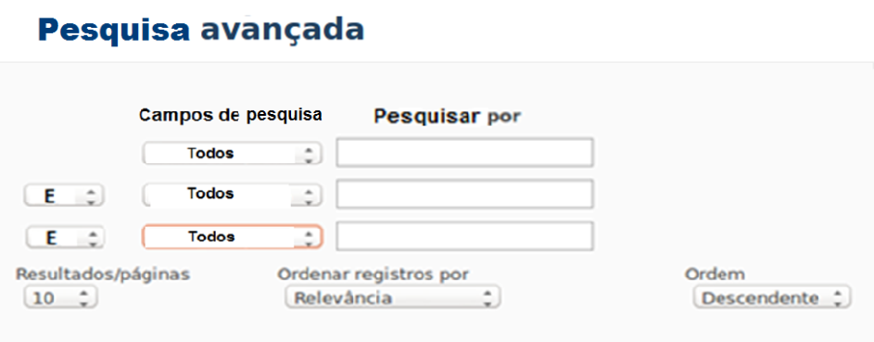

## Doutrina

Coleções pertencentes à comunidade “Doutrina” e os metadados que deverão constar nos formulários de cada coleção:

* + - Livros Digitais
    - Obras Raras
    - Produção Intelectual dos Ministros do STJ
    - Produção Intelectual dos Servidores do STJ*
    - Revistas de Acesso Aberto
    - Revistas de Acesso Restrito
    - Sumários de Livros
    - Textos Jurídicos

* Atualmente esta coleção está na comunidade “Repositório Institucional”. Quando da migração dos dados para a nova versão, os conteúdos desta coleção deverão ser exportados para a coleção de mesmo nome da comunidade “Doutrina”.

### 3.2.1 Metadados

Metadados que deverão ser configurados e/ou customizados para todas as coleções da comunidade “Doutrina”: **Metadados do formulário de entrada de dados**

* Autores (dc.contributor.author)
* Orientador (dc.contributor.advisor)*
* Título (dc.title)
* Título alternativo (dc.title.alternative)
* Edição (dc.relation.isversionof)*
* Data de publicação (dc.date.issued)
* Editora (dc.publisher)
* Fonte (dc.identifier.citation)
* Série (dc.relation.ispartofseries)
* Tipo (dc.type)
* Idioma (dc.language.iso)
* Assuntos (dc.subject)
* Outros Assuntos (dc.subject.other)*
* Resumo (dc.description.abstract)
* Financiador (dc.description.sponsorship)
* Descrição (dc.description)

* Campos que deverão ser acrescidos ao formulário de entrada de dados, pois não aparecem no formulário padrão do sistema.

* O campo “Orientador” (dc.contributor.advisor) deverá aparecer somente no formulário de entrada de dados das coleções “Produção Intelectual dos Servidores do STJ”; “Produção Intelectual dos Ministros do STJ” e “Textos Jurídicos”.
* **Metadados de visualização do item**

Os metadados das coleções da comunidade “Doutrina” que deverão aparecer no registro simples (na ordem e descrição apresentada abaixo) e no registro completo (na ordem padrão do sistema), dos itens publicados no sistema, constam abaixo. A descrição dos metadados no formato Dublin Core foi incluída entre parênteses somente para facilitar o trabalho de configuração, não devendo aparecer visível para os usuários, exceto no registro completo de visualização dos metadados do item, que aparece, como padrão do sistema, os campos no formato Dublin Core.

*Registro simples:*

* dc.title**
* dc.contributor.author**
* Orientador (dc.contributor.advisor)*
* Resumo (dc.description.abstract)
* Assuntos (dc.subject)*
* Descrição (dc.description)
* Edição (dc.relation.isversionof)*
* Data de publicação (dc.date.issued)
* Editora (dc.publisher)*
* Série (dc.relation.ispartofseries)*
* Financiador (dc.description.sponsorship)
* Tipo (dc.type)*
* Fonte (dc.identifier.citation)*
* Ao citar o item, use (dc.identifier.uri)*

* Campos que deverão ser configurados para aparecer no registro simples de metadados de todas as coleções da comunidade “Doutrina”, pois não aparecem configurados na versão padrão do sistema. O campo “Orientador” (dc.contributor.advisor) deverá ser configurado para aparecer no registro simples de metadados somente para as coleções “Produção Intelectual dos Servidores do STJ”; “Produção Intelectual dos Ministros do STJ” e “Textos Jurídicos”.

** Os metadados dc.title e dc.contributor.author não contêm a tradução em português porque deverão ser exibidos no registro simples de metadados conforme a versão padrão do sistema, sem o nome do campo antes do conteúdo, conforme mostrado na figura abaixo:



*Registro completo*

Todos os campos do registro simples devem aparecer no registro completo, acrescentando-se os seguintes:

* Título alternativo (dc.title.alternative)
* Outros Assuntos (dc.subject.other)
* Idioma (dc.language.iso)
* Dessa forma, o registro completo de metadados apresentará todos os metadados do item (registro simples e registro completo) na ordem estabelecida pelo sistema.

### 3.2.2 Formulário de pesquisa

Seguem, abaixo, os campos do formulário de pesquisa que deve ser disponibilizado nas páginas da comunidade “Doutrina” e de todas as coleções pertencentes a ela, exceto para as coleções Revistas de Acesso Restrito e Revistas de Acesso Aberto, que conterão formulários de pesquisa próprios:

* **Título** (dc.title;dc.title.alternative)
* **Autor** (dc.contributor.author)
* **Assunto** (dc.subject; dc.subject.other; dc.description.abstract)
* **Pesquisa geral** (todos os campos e texto integral)
* Os metadados no padrão do Dublin Core foram incluídos entre parênteses somente para indicar os campos de busca que devem ser configurados para a pesquisa, portanto não devem aparecer no formulário.
* O formulário de pesquisa simples e avançada das coleções da comunidade “Doutrina” deve ser customizado com base nas orientações descritas em 3.1.2 (Formulário de pesquisa dos Atos Administrativos). As figuras, abaixo, mostram como devem ser exibidos os formulários:

Pesquisa simples

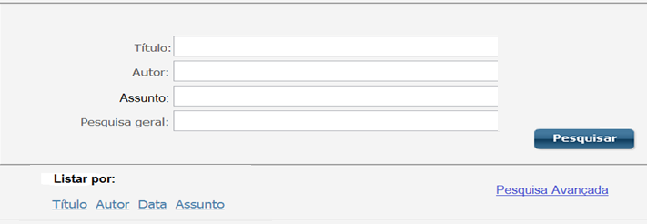

Pesquisa avançada

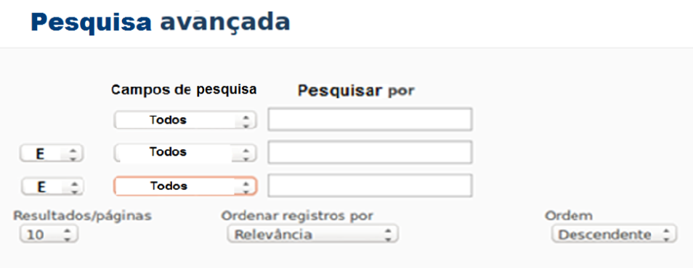

**Formulário de pesquisa das coleções “Revistas de Acesso Aberto” e “Revistas de Acesso Restrito:** Seguem, abaixo, os campos do formulário de pesquisa que deve ser disponibilizado nas páginas das coleções “Revistas de Acesso Restrito” e “Revistas de Acesso Aberto”:

* **Título** (dc.title;dc.title.alternative)
* **Autor** (dc.contributor.author)
* **Título da revista** (dc.identifier.citation)
* **Assunto** (dc.subject; dc.subject.other; dc.description.abstract)
* **Pesquisa geral** (todos os campos e texto integral)

A figura, abaixo, mostra como deve ser exibido o formulário de pesquisa simples das coleções “Revistas de Acesso Aberto” e “Revistas de Acesso Restrito”:

Pesquisa simples

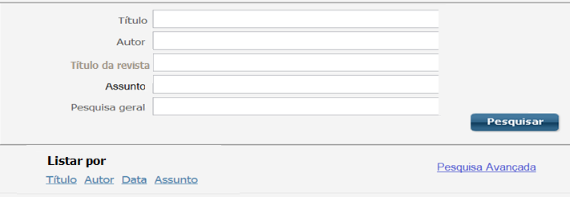

Pesquisa avançada

Este formulário será o mesmo de outras coleções da comunidade Doutrina, conforme mostrado abaixo:



## 3.3 Repositório Institucional

Coleções pertencentes à comunidade “**Repositório Institucional**” e os metadados que deverão constar nos formulários de cada coleção:

* + - Atas do STJ
    - Atas do TFR
    - Eventos
    - Galeria de Artes
    - Memória Institucional
    - Museu Digital
    - Pareceres da Assessoria Jurídica
    - Publicações Institucionais
* Atualmente a coleção “Produção Intelectual dos Servidores do STJ” está na comunidade “Repositório Institucional”. Quando da migração dos dados para a nova versão, os conteúdos desta coleção deverão ser exportados para a coleção de mesmo nome da comunidade “Doutrina”.

### 3.3.1 Metadados

Os metadados a seguir deverão ser configurados e/ou customizados para as coleções da comunidade “Repositório Institucional”, conforme lista especificada para cada coleção.

Os metadados das coleções da comunidade “Repositório Institucional” que deverão aparecer no registro simples (na ordem e descrição apresentada abaixo) e no registro completo (na ordem padrão do sistema), dos itens publicados no sistema, constam abaixo. A descrição dos metadados no formato Dublin Core foi incluída entre parênteses somente para facilitar o trabalho de configuração, não devendo aparecer visível para os usuários, exceto no registro completo de visualização dos metadados do item, que aparece, como padrão do sistema, os campos no formato Dublin Core.

**Coleções Atas do TFR, Atas do STJ, Eventos, Memória Institucional, Publicações Institucionais, Museu Digital**

* **Metadados do formulário de entrada de dados:**
* Título (dc.title)
* Autor (dc.contributor.author)
* Título alternativo (dc.title.alternative)*
* Assuntos (dc.subject)
* Outros Assuntos (dc.subject.other)*
* Edição (dc.relation.isversionof)*
* Data de publicação (dc.date.issued)
* Fonte (dc.identifier.citation)
* Resumo (dc.description.abstract)
* Descrição (dc.description)
* Editora (dc.publisher)
* Tipo (dc.type)
* Idioma (dc.language.iso)

* Campos que deverão ser acrescidos ao formulário de entrada de dados, pois não aparecem no formulário padrão do sistema.

* **Metadados de visualização do item**

*Registro simples*

* dc.title**
* dc.contributor.author**
* Resumo (dc.description.abstract)
* Assuntos (dc.subject)*
* Descrição (dc.description)
* Edição (dc.relation.isversionof)
* Data de publicação (dc.date.issued)
* Editora (dc.publisher)*
* Tipo (dc.type)*
* Fonte (dc.identifier.citation)*
* Ao citar o item, use (dc.identifier.uri)

* Campos que deverão ser configurados para aparecer no registro simples de metadados de todas as coleções da comunidade “Repositório Institucional”, pois não aparecem configurados na versão padrão do sistema.

** Os metadados dc.title e dc.contributor.author não contêm a tradução em português porque deverão ser exibidos no registro simples de metadados conforme a versão padrão do sistema, sem o nome do campo antes do conteúdo, conforme mostrado na figura abaixo:



*Registro completo*

Todos os campos do registro simples devem aparecer no registro completo mais os seguintes:

* + Título alternativo (dc.title.alternative)
  + Outros Assuntos (dc.subject.other)
  + Idioma (dc.language.iso)
* Dessa forma, o registro completo de metadados apresentará todos os metadados do item (registro simples e registro completo) na ordem estabelecida pelo sistema.

**3.3.2 Formulário de pesquisa**

O formulário de pesquisa para as coleções Atas do TFR, Atas do STJ, Eventos, Memória Institucional, Publicações Institucionais e Museu Digital, pertencentes à comunidade “Repositório Institucional”, deverá conter os seguintes campos:

* **Título** (dc.title;dc.title.alternative)
* **Autor** (dc.contributor.author)
* **Assunto** (dc.subject; dc.subject.other; dc.description.abstract)
* **Pesquisa geral** (todos os campos e texto integral)
* Os metadados no padrão do Dublin Core foram incluídos entre parênteses somente para indicar os campos de busca que devem ser configurados para a pesquisa, portanto não devem aparecer no formulário.
* O formulário de pesquisa simples e avançada destas coleções deve ser customizado com base nas orientações descritas em 3.1.2 (Formulário de pesquisa dos Atos Administrativos). As figuras, abaixo, mostram como devem ser exibidos os formulários:

Pesquisa simples

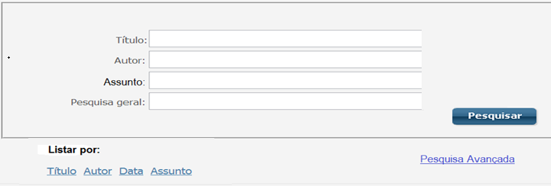

Pesquisa avançada

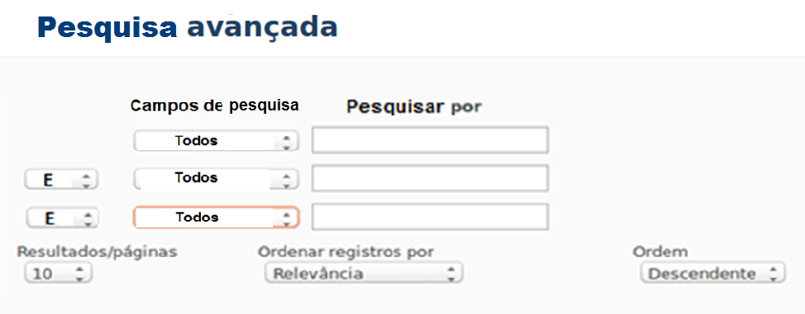

**Coleção Galeria de Artes**

* **Metadados do formulário de entrada de dados**
  + Título da obra (dc.title)
  + Artista (dc.contributor.author)
  + Localização (dc.subject)
  + Data de criação (dc.date.created)*
  + Descrição (dc.description.abstract)
  + Informações gerais (dc.description)
  + Nº de patrimônio (dc.description.notes)*
  + Tipo (dc.type)
  + Idioma (dc.language.iso)

* Campos que deverão ser acrescidos ao formulário de entrada de dados, pois não aparecem no formulário padrão do sistema.

* O campo “Nº de patrimônio” (dc.description.notes) deve ser criado e incluído no sistema, pois não consta na lista padrão de metadados.
* **Metadados de visualização do item:**

*Registro simples*

* dc.title**
* dc.contributor.author**
* Data de criação (dc.date.created)*
* Descrição (dc.description.abstract)
* Informações gerais (dc.description)*
* Localização (dc.subject)
* Tipo (dc.type)*
* Ao citar o item, use (dc.identifier.uri)

* Campos que deverão ser configurados para aparecer no registro simples de metadados, pois não aparecem no formulário padrão do sistema.

** Os metadados dc.title e dc.contributor.author não contêm a tradução em português porque deverão ser exibidos no registro simples de metadados conforme a versão padrão do sistema, sem o nome do campo antes do conteúdo, conforme mostrado na figura abaixo:



*Registro completo*

Todos os campos do registro simples mais os seguintes campos:

* Nº de patrimônio (dc.description.notes)
* Idioma (dc.language.iso)
* Data de disponibilização (dc.date.issued)
* Dessa forma, o registro completo de metadados apresentará todos os metadados do item (registro simples e registro completo) na ordem estabelecida pelo sistema.

**Formulário de pesquisa**

O formulário de pesquisa para a coleção Galeria de Artes, pertencente à comunidade “Repositório Institucional”, deverá conter os seguintes campos:

* **Título** (dc.title;dc.title.alternative)
* **Artista** (dc.contributor.author)
* **Pesquisa geral** (todos os campos e texto integral)
* Os campos de busca citados deverão ser configurados para pesquisar os conteúdos dos metadados indicados entre parênteses.
* O formulário de pesquisa simples e avançada desta coleção deve ser customizado com base nas orientações descritas em 3.1.2 (Formulário de pesquisa dos Atos Administrativos). As figuras, abaixo, mostram como devem ser exibidos os formulários:

Pesquisa simples

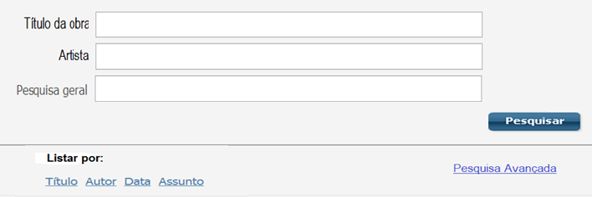

Pesquisa avançada

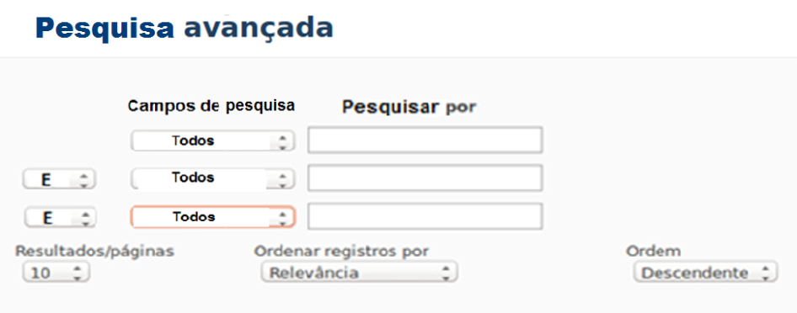

**Coleção Pareceres da Assessoria Jurídica**

* **Metadados do formulário de entrada de dados:**
* Título (dc.title)
* Parecerista (dc.contributor.author)
* Data de assinatura (date.created)*
* Data de publicação (date.issued)
* Assuntos (dc.subject)
* Fonte (dc.identifier.citation)
* Resumo (dc.description.abstract)
* Descrição (dc.description)
* Tipo (dc.type)
* Idioma (dc.language.iso)

* Campos que deverão ser acrescidos ao formulário de entrada de dados, pois não aparecem no formulário padrão do sistema.

* **Metadados de visualização do item**

*Registro simples*

* dc.title**
* dc.contributor.author**
* Data de publicação (date.issued)
* Resumo (dc.description.abstract)
* Assuntos (dc.subject)
* Descrição (dc.description)
* Tipo (dc.type)*
* Fonte (dc.identifier.citation)*
* Ao citar o item, use (dc.identifier.uri)

* Campos que deverão ser configurados para aparecer no registro simples de metadados.

** Os metadados dc.title e dc.contributor.author não contêm a tradução em português porque deverão ser exibidos no registro simples de metadados conforme a versão padrão do sistema, sem o nome do campo antes do conteúdo, conforme mostrado na figura abaixo:

**

*Registro completo*

Todos os campos do registro simples mais o seguinte campo:

* Idioma (dc.language.iso)
* Data de assinatura (date.created)
* Dessa forma, o registro completo de metadados apresentará todos os campos de metadados (registro simples e registro completo) na ordem estabelecida pelo sistema.

**Formulário de pesquisa**

O formulário de pesquisa para a coleção Pareceres da Assessoria Jurídica, pertencente à comunidade “Repositório Institucional”, deverá conter os seguintes campos:

* **Número** (dc.parecer.numero)
* **Ano (**dc.date.created; dc.date.issued)
* **Parecerista** (dc.contributor.author)
* **Assunto** (dc.subject; dc.subject.other; dc.description.abstract)
* **Pesquisa geral** (todos os campos e texto integral)
* Os campos de busca citados deverão ser configurados para pesquisar os conteúdos dos metadados indicados entre parênteses.

* O formulário de pesquisa simples e avançada desta coleção deve ser customizado com base nas orientações descritas em 3.1.2 (Formulário de pesquisa dos Atos Administrativos). As figuras, abaixo, mostram como devem ser exibidos os formulários:

Pesquisa simples

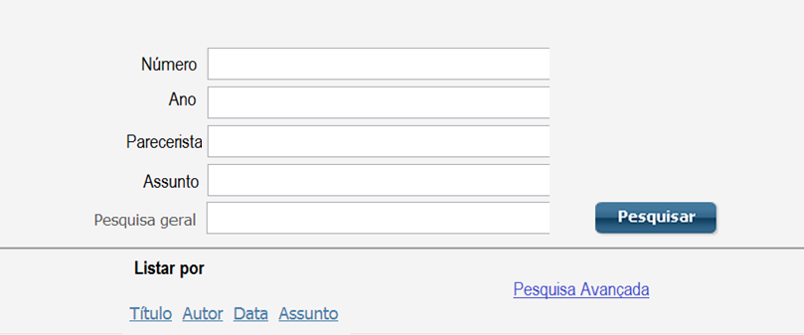

Pesquisa avançada

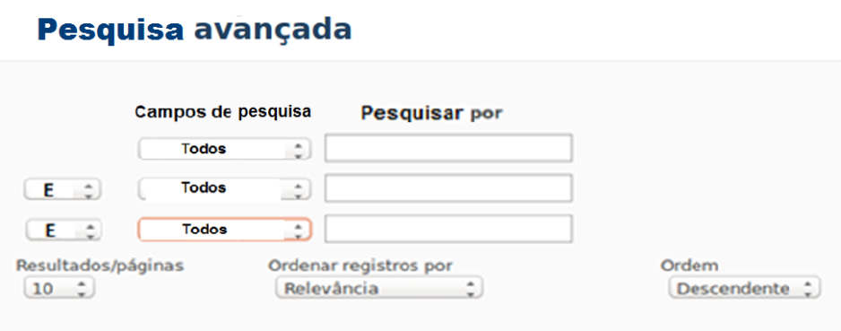

**3.4 Configurações/customizações de metadados:**

* **Metadados administrativos** (dc.description.provenance, dc.date.accessioned, dc.date.available), que são gerados automaticamente pelo sistema, não devem aparecer no formulário de visualização do item, no registro completo de metadados, evitando assim que eles sejam pesquisados pelos motores de busca, como o Google. Desta forma, estes campos aparecerão somente na tela de edição do item, na opção “Metadados do item”.
* O campo Tipo (dc.type), constante do formulário de entrada de dados das coleções, deverá conter a lista de tipos especificada abaixo, agrupadas por comunidade. Por exemplo, os formulários de entrada de dados das coleções pertencentes à comunidade “Atos Administrativos” (Atos Normativos do STJ, Atos Normativos da ENFAM,...) devem conter o tipo “Ato administrativo” na lista de opções do campo Tipo (dc.type).
* **Atos Administrativos**
* Ato administrativo*

* Após a migração dos dados para a nova versão, todos os registros das coleções pertencentes a esta comunidade devem ter o campo “Tipo” (dc.type) alterado para “Ato administrativo”.

* **Doutrina**
* Artigo de jornal
* Artigo de revista
* Capítulo de livro
* Discurso
* Dissertação
* Entrevista
* Livro
* Palestra
* Prefácio
* Preprint
* Sumário de livro*
* TCC/Especialização
* Tese
* Outros

* Após a migração dos dados para a nova versão, todos os registros da coleção “Sumários de livros”, que foram incluídos com o tipo “Livro” devem ter o campo “Tipo” (dc.type) alterado para “Sumário de livro”.

* **Repositório institucional**
* Ata*
* Parecer
* Discurso
* Entrevista
* Obra de arte
* Fotografia
* Palestra
* Outros

* Após a migração dos dados para a nova versão, todos os registros das coleções “Atas do STJ” e “Atas do TFR” devem ter o campo “Tipo” (dc.type) alterado para “Ata”.

* No campo **Descrição**(dc.description), que consta no formulário de entrada de dados padrão do sistema, deve aparecer a opção para adicionar novas ocorrências (botão ADD), assim como é mostrado no campo Authores (dc.contributor.author).
* **Identificador** (usado para [dc.identifier.isbn](http://testedspace/xmlui/admin/metadata-registry?administrative-continue=376951228183743f1a4d7b4c5b6e5e844e822c1c&submit_edit&fieldID=20); [dc.identifier.issn](http://testedspace/xmlui/admin/metadata-registry?administrative-continue=376951228183743f1a4d7b4c5b6e5e844e822c1c&submit_edit&fieldID=21); [dc.identifier.ismn](http://testedspace/xmlui/admin/metadata-registry?administrative-continue=376951228183743f1a4d7b4c5b6e5e844e822c1c&submit_edit&fieldID=23), e outros), que aparecem no formulário de entrada de dados padrão do sistema, deve ser retirado do formulário de todas as coleções da BDJur.
* O campo “**Ao citar o item, use**” (dc.identifier.uri), que consta no formulário do registro simples de visualização de metadados de todas as coleções do sistema, deverá ser configurado para ser exibido para o usuário sem link. Na versão padrão, o sistema exibe o endereço com link, conforme mostrado na figura abaixo:



* Configurar para que as datas, que aparecem nos metadados “dc.date.issued” e “dc.date.created”, sejam exibidas no registro simples (metadados de visualização do item) na ordem direta, no formato dia-mês-ano: 14-06-2013. A versão padrão do sistema exibe a data no formato ano-mês-dia: 2013-06-14

1. ***LAYOUT***

Para implementar o *layout* da BDJur, deve utilizar o design gráfico padrão do DSpace, da interface xml, mostrado na figura abaixo:

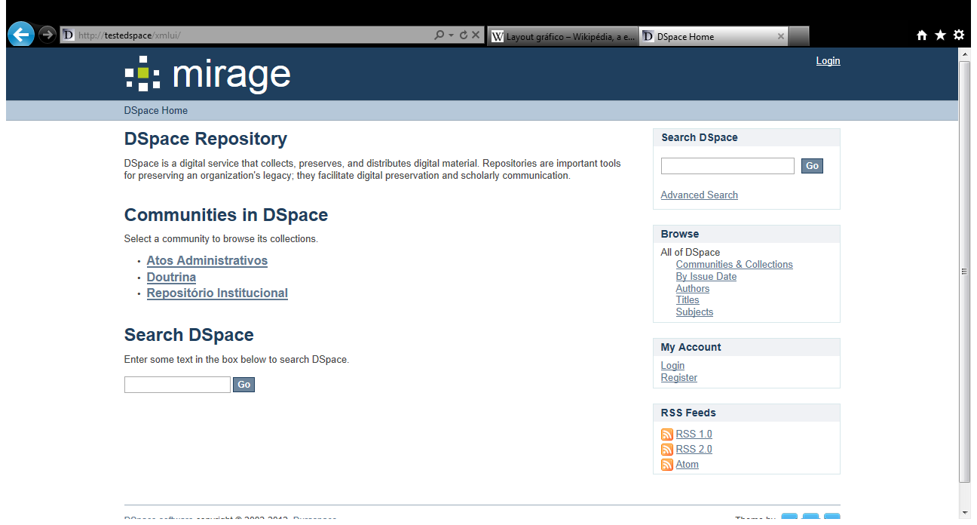

Na interface apresentada acima, devem ser feitas algumas modificações nas folhas de estilo e alterações referentes à exclusão de opções e customização de formulários de pesquisa.

A seguir são apresentadas as modificações que devem ser feitas no *layout* da página principal, das comunidades e coleções.

Primeiro é mostrada a imagem do *layout* padrão do DSpace com as indicações dos locais da página onde devem ocorrer as alterações. Em seguida, é feita uma breve descrição das modificações e apresentado o novo design da página.

* 1. **Página principal**

**Figura 1 - *Layout* padrão da página principal**

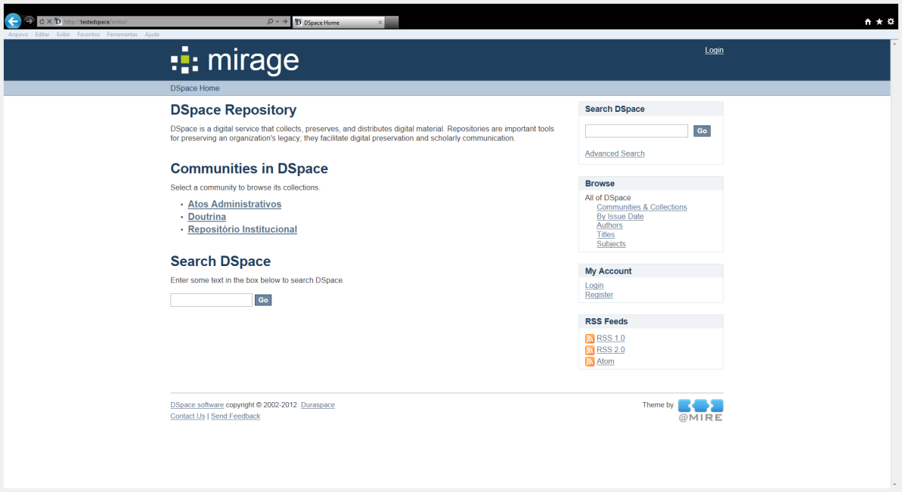

**Figura 2 - *Layout* da página principal com alterações**

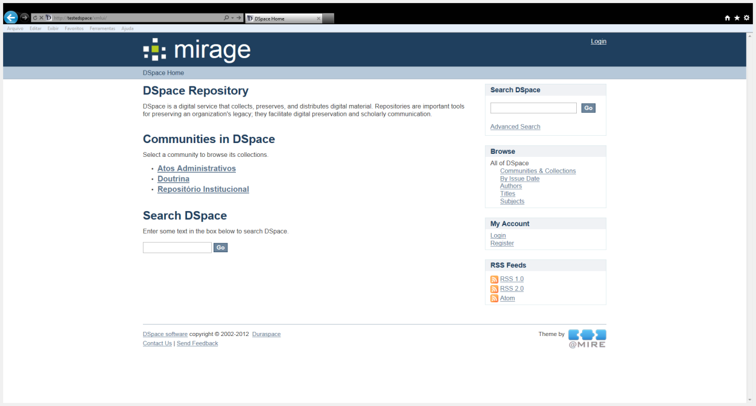

Modificações sugeridas:

1. Retirar botão de “Login” do canto superior direito da página principal (borda laranja);
2. Caixas de pesquisa (borda vermelha): retirar da página opções de pesquisa;
3. Links de acesso às comunidades DSpace (borda verde): incluir, ao final da lista das comunidades (Atos Administrativos, Doutrina, Repositório Institucional), um link para “Pesquisar em toda a BDJur”, que deve abrir a caixa de pesquisa avançada do sistema, que, no *layout* padrão, pode ser visualizada por meio do link “Advanced Search”, que consta na caixa de pesquisa da parte superior direita da página principal, mostrada na figura anterior. Consta, abaixo, imagem de como deve ficar a pesquisa avançada:

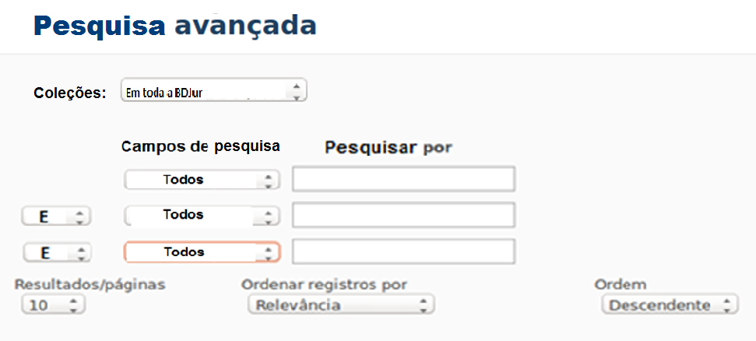

1. Rodapé da página (borda amarela): serão excluídas as informações e opções do rodapé, exceto a opção de Fale conosco (Send Feedback), ficando o rodapé com as seguintes informações, que incluem links em imagens para acesso à outros produtos com conteúdos digitais oferecidos pela Biblioteca:

Acesse também:    

Biblioteca Ministro Oscar Saraiva / Superior Tribunal de Justiça

Telefones: + 55 (61) 3319 9880 / E-mail: bdjur@stj.jus.br

Fale conosco

* 1. **Página das comunidades**

As páginas das comunidades “Atos Administrativos”, “Doutrina” e “Repositório Institucional” devem ser customizadas, incluindo os formulários de pesquisa especificados anteriormente.

As modificações para a página de cada comunidade serão similares às especificadas na figura abaixo da comunidade “Atos Administrativos”.

**Figura 1 - *Layout* padrão da página das comunidades**

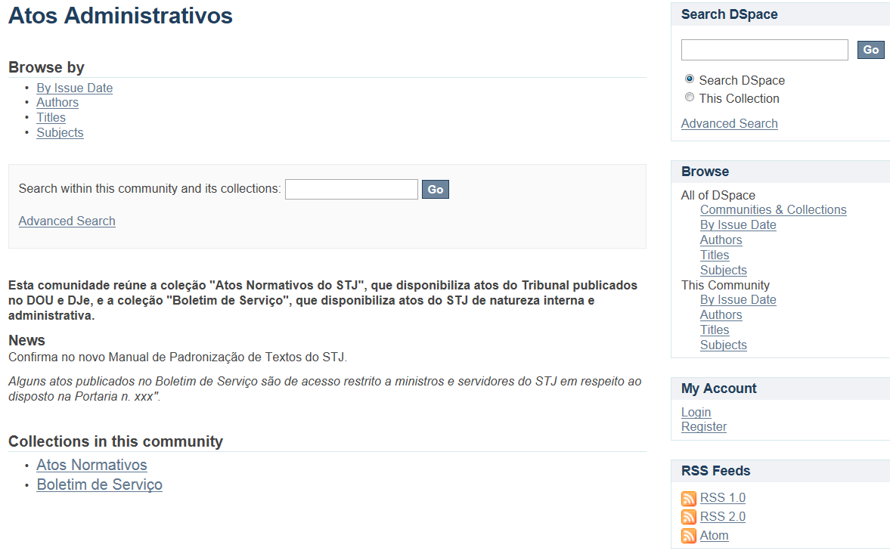

**Figura 2 - *Layout* da página das coleções com alterações**

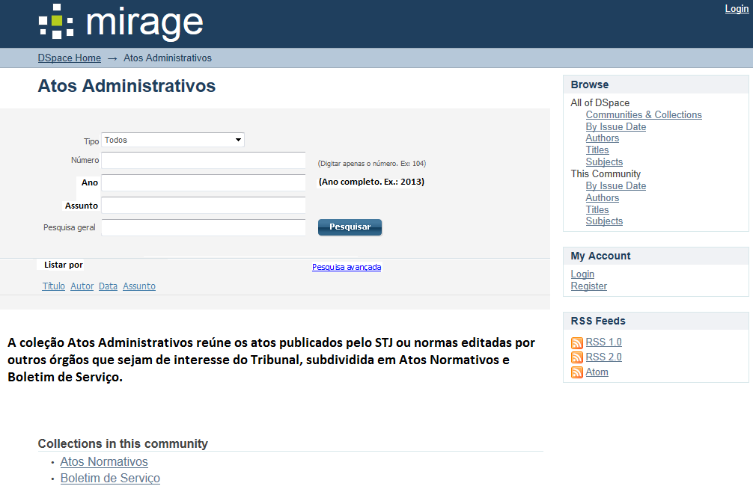

* 1. **Páginas das coleções**

As páginas de todas as coleções do sistema devem ser customizadas, incluindo os formulários de pesquisa para as coleções das comunidades “Atos Administrativos”, “Doutrina” e “Repositório Institucional”, especificados anteriormente.

As modificações para a página de cada coleção serão similares às especificadas na figura abaixo da coleção “Atos Normativos”.

**Figura 1 - *Layout* padrão da página da coleção Atos Normativos**

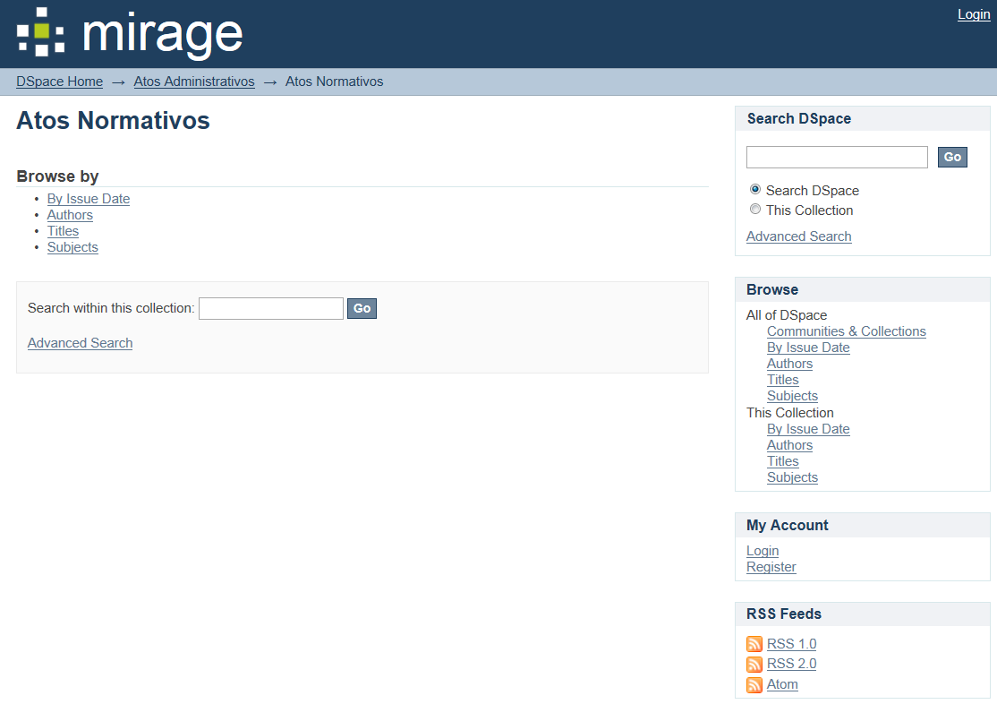

**Figura 2 - *Layout* da página da coleção Atos Normativos com alterações**

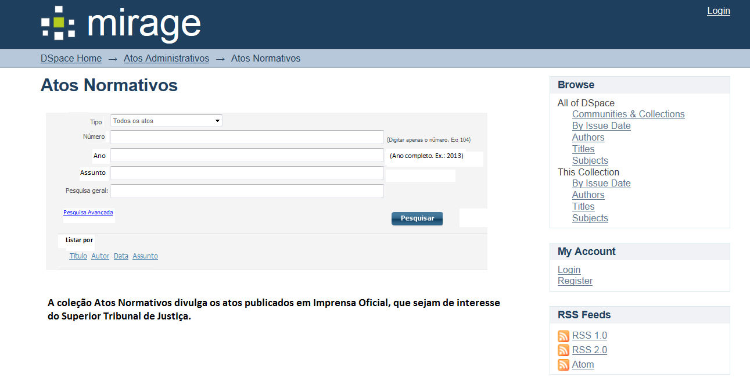

Modificações sugeridas:

1. A caixa de pesquisa para busca em todo o sistema foi excluída.
2. O formulário de pesquisa para esta coleção, bem como as demais coleções da comunidade Atos Administrativos, é igual ao que consta na comunidade Atos Administrativos.
3. Incluiu-se abaixo do título da tela um texto explicativo para a coleção.
4. A caixa tipo deve exibir como padrão *Todos* em vez de *Todos os atos*.

**4.4 Telas do sistema**

As telas abaixo deverão ser configuradas/customizadas, incluindo textos adicionais, conforme exemplificado pelas figuras abaixo:

* **TELA – FALE CONOSCO**

Segue, abaixo, a tela com as modificações sugeridas:

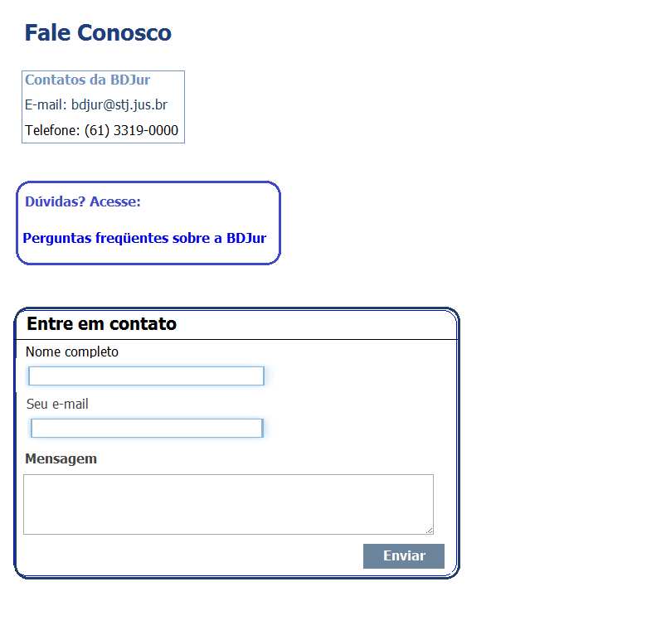

* **TELA – CADASTRO**

***Layout* padrão do sistema:**

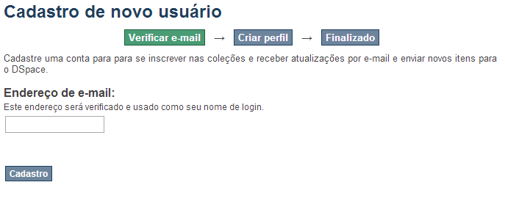

**Sugestão de alteração:**

1. Desabilitar esta funcionalidade. O cadastro de novo usuário será realizado pelo administrador, por meio da opção “Controle de acesso” do menu “Administrativo”.

* **TELA - LOGIN**

***Layout* padrão do sistema:**

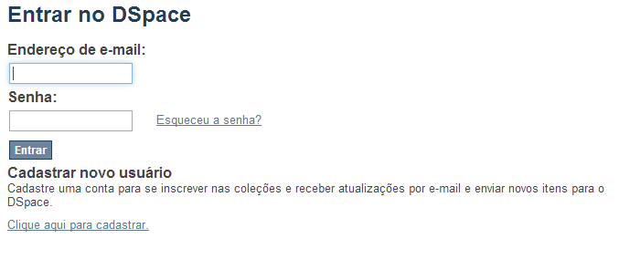

**Sugestão de alteração:**

* Incluir o seguinte texto acima da caixa de login:

**Login restrito aos ministros e servidores do STJ.**

* Incluir, abaixo da caixa de login, o texto seguinte:

Ministros e servidores do STJ: utilize seu usuário e senha de rede para acessar. Caso não consiga fazer login, envie e-mail para: [bdjur@stj.jus.br](mailto:bdjur@stj.jus.br)

* Retirar texto com link para cadastrar.

Segue, abaixo, a tela com as modificações sugeridas:

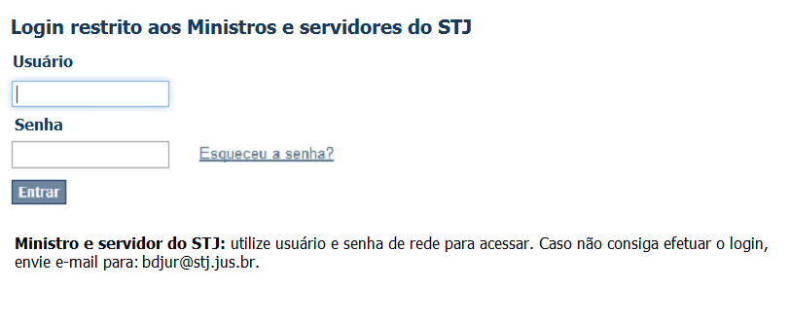

* **TELA – LOGIN PARA ACESSO A ITEM RESTRITO:**

***Layout* padrão do sistema:**

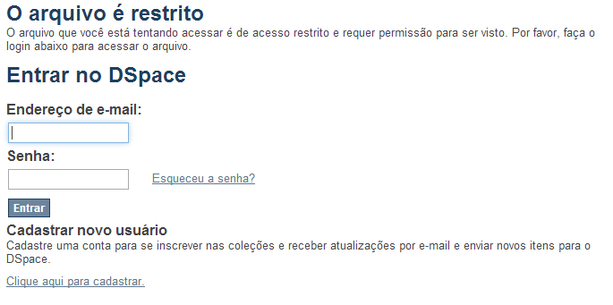

**Sugestão de alteração:**

* Incluir o seguinte texto acima da tela de login:

**Item restrito:**

Acesso permitido aos ministros e servidores do STJ.

* Incluir abaixo da caixa de login o texto seguinte:

Ministros e servidores do STJ: utilize seu usuário e senha de rede para acessar. Caso não consiga fazer login, envie e-mail para: [bdjur@stj.jus.br](mailto:bdjur@stj.jus.br).

* Retirar texto com link para cadastrar.

Segue, abaixo, a tela com as modificações sugeridas:

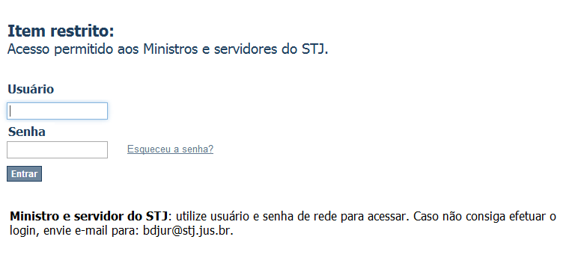

* **TELA – NAVEGAR POR DATA DO DOCUMENTO**

***Layout* padrão do sistema:**

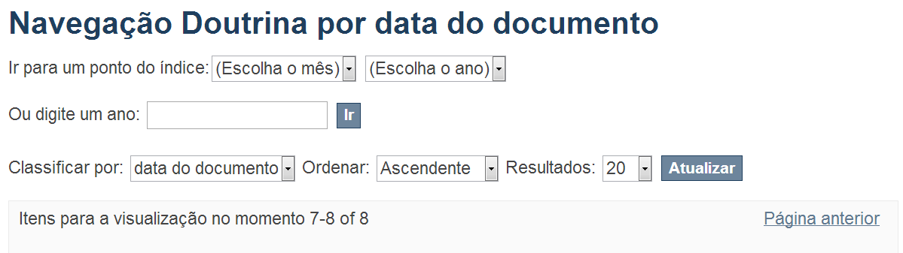

**Sugestão de alteração para a opção de listar por “Data”:**

1. Retirar o texto “Ir para um ponto do índice”;
2. Incluir a caixa “digite um ano” para a linha anterior após a opção “Escolha o ano”, conforme tela abaixo:

Segue, abaixo, a tela com as modificações sugeridas:

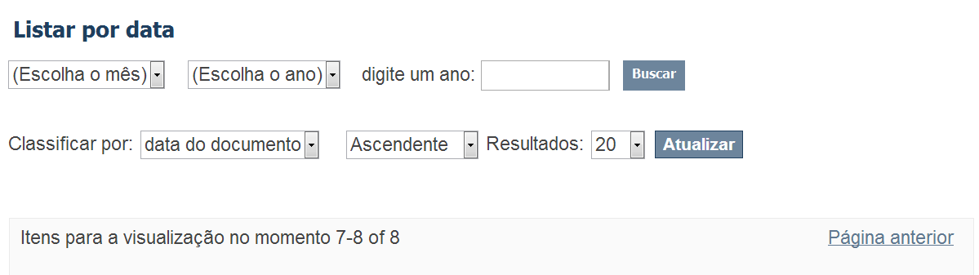

* **TELA – REGISTRO SIMPLES (Metadados de visualização do item)**

**Layout padrão do sistema:**

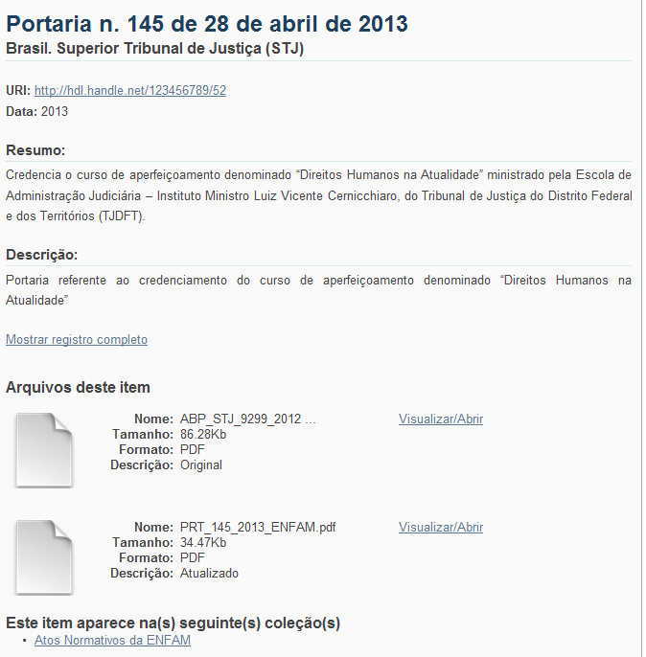

Sugestão de alterações:

1. Ordenar os campos conforme listas especificas para cada coleção constantes no *item 3. Coleções e Metadados*, nas listas de metadados do “Registro Simples”.
2. Reduzir a fonte do título do documento (Portaria n. 145...)
3. Deslocar o link “Mostrar registro completo” para o fim da tela após os arquivos e antes do texto “Este item aparece...”.
4. **REQUISITOS GERAIS PARA ATUALIZAÇÃO**

Abaixo, estão listados alguns requisitos de configuração e/ou customização que deverão ser atendidos quando da implantação da nova versão do sistema da BDJur.

* O sistema deve ser configurado/customizado para permitir que os servidores e ministros do STJ possam ser cadastrados e incluídos automaticamente no grupo STJ (criado no DSpace) e realize o login com nick e senha de rede do Tribunal.
* Os itens da BDJur devem manter o identificador persistente atual (URI) e permitir que, para os novos itens publicados no sistema, seja gerado um identificador com a mesma estrutura. Exemplo: <http://bdjur.stj.jus.br/dspace/handle/2011/48702>.
* O sistema deve ser configurado/customizado para permitir que a indexação do conteúdo da BDJur, pelos motores de busca, possa ser agilizada.
* O sistema contém itens abertos, com acesso permitido para todos os usuários, e itens restritos, que somente podem ser acessados por grupos de usuários específicos do STJ. Quando da migração dos dados para a nova versão, o itens devem permanecer com as políticas de autorização de acesso existentes atualmente.
* Módulo de estatísticas: habilitar o Google Analytics (para os **administradores** do sistema) e instalar o módulo de estatísticas da Universidade do Minho, mostrado no link <http://repositorium.sdum.uminho.pt/stats?level=general&type=access&page=downviews-series>, que ficará disponível para os todos os **usuários** do sistema.
* . Todas as customizações feitas no software deverão ser documentadas para facilitar futuras atualizações

**6. RESUMO DAS CUSTOMIZAÇÕES/CONFIGURAÇÕES**

Segue, abaixo, tabela contendo resumo das customizações/configurações, elaborada com base nas informações apresentadas anteriormente.

|  |
| --- |
| Customizações/Configurações |
| Inclusão/exclusão de metadados nos formulário de entrada de dados |
| Inclusão de novas opções nos formulário de pesquisa |
| Criação de novos metadados e inclusão na lista do Dublin Core (lista padrão de metadados do sistema) |
| Modificações no *layout*, incluindo alteração de textos nas telas do sistema e customizações nos formulários de pesquisa |
| Implementação dos requisitos gerais detalhados no item 5 |
| Exibição de campos no formulário de visualização do item |